Abschlussbericht Projekt AKTION 63p3:
Exkursion zu den Wiener Bibliotheken 2012

Am 5.03.2012 konnten wir dank der Förderung durch die AKTION zum dritten Mal eine Exkursion tschechischer Germanistik-Studierender zu den Bibliotheken in Wien durchführen. An der Exkursion nahmen diesmal 18 Studierende teil, die von zwei Lehrkräften, Frau Agnes Goldhahn, M.A. (DAAD-Lektorin in Brno) und Frau Mag. Christina Fasching (ÖAD-Lektorin in Brno), begleitet wurden.

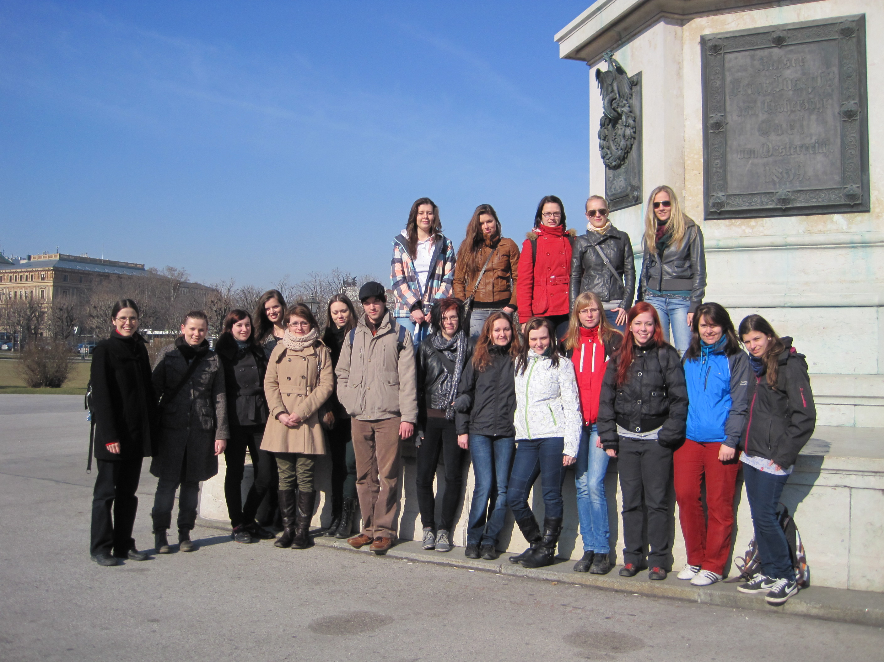
Vom Bahnhof fuhren wir direkt zur ÖNB am Heldenplatz, wo wir eine Führung mit dem Titel „Wie benütze ich die Österreichische Nationalbibliothek“ bekamen. Die Bibliotheksmitarbeiterin erklärte die Kataloge und die Bestellmöglichkeiten und zeigte, wo man die bestellten Bücher abholen, lesen und ggf. kopieren kann.
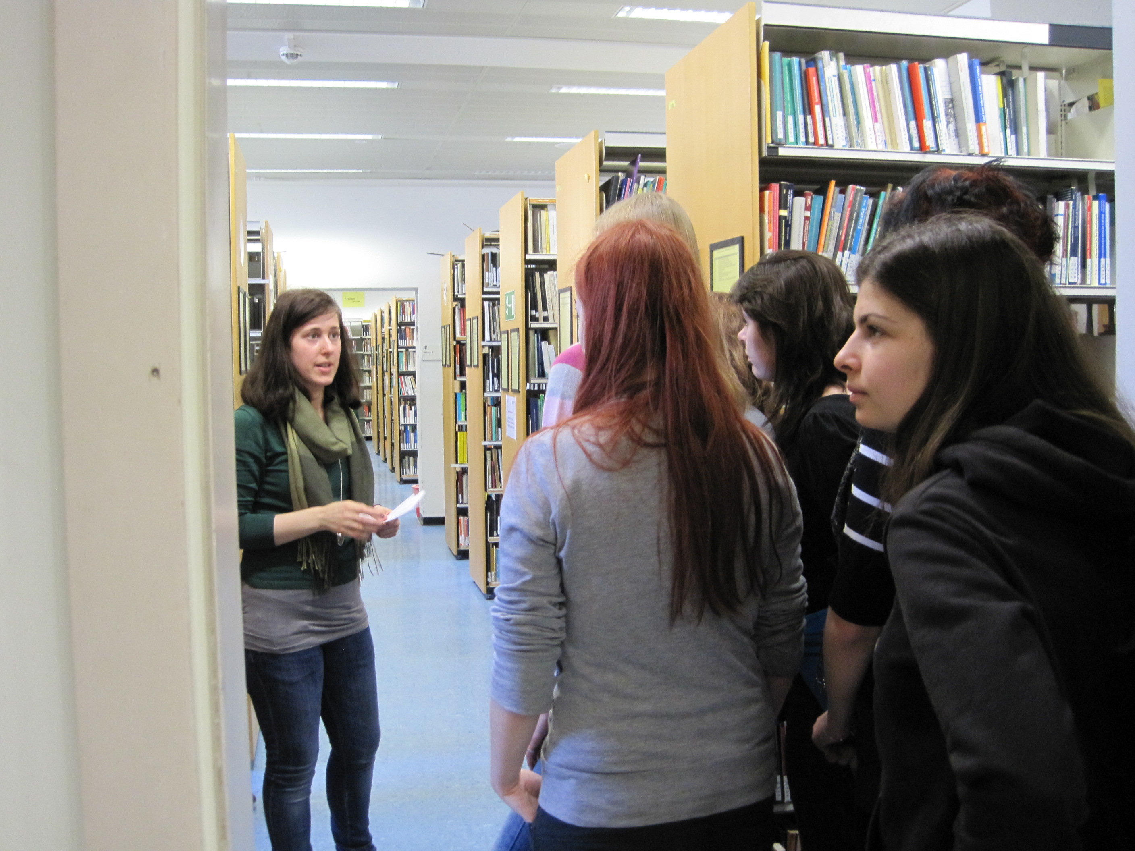
Am Ausgang empfingen uns die vier Wiener Studentinnen. Sie zeigten uns, wo man zu studentischen Preisen gut essen kann (in der Mensa im NIG), und derartig gestärkt begaben wir uns in zwei Gruppen zur Universitätsbibliothek. Eine Gruppe besichtigte zunächst die Hauptbibliothek. Auch hier sahen wir uns die Möglichkeiten der Recherche und Bestellungen an und erfuhren, wo die Bücher bzw. Retourscheine dann zu finden sind. Danach folgte eine Besichtigung der Fachbereichsbibliothek der Germanistik. Wir lernten das Ordnungssystem kennen (Literaturwissenschaft, Sprachwissenschaft, Lexika, Freihandmagazin, Lesesaal), und damit die Führung nicht zu trocken geriet, hatten die Wienerinnen kleine Rechercheaufgaben vorbereitet, die dann in Partnerarbeit gelöst wurden. Somit konnten die Brünner Studierenden gleich ganz praktische Erfahrungen im Umgang mit der Bibliothek sammeln. Die andere Gruppe begann in der Fachbereichsbibliothek und beendete ihre Führung in der Hauptbibliothek.
Vor der ÖNB auf dem Heldenplatz
Dadurch, dass die Führungen nicht durch professionelle Bibliothekare, sondern durch Studierende gestaltet wurden, hatten die Brünner Teilnehmer keine Scheu, Fragen zu stellen. Nicht nur nach den Bibliotheken, sondern auch nach dem Studium in Wien.
I In der Fachbereichsbibliothek Germanistik
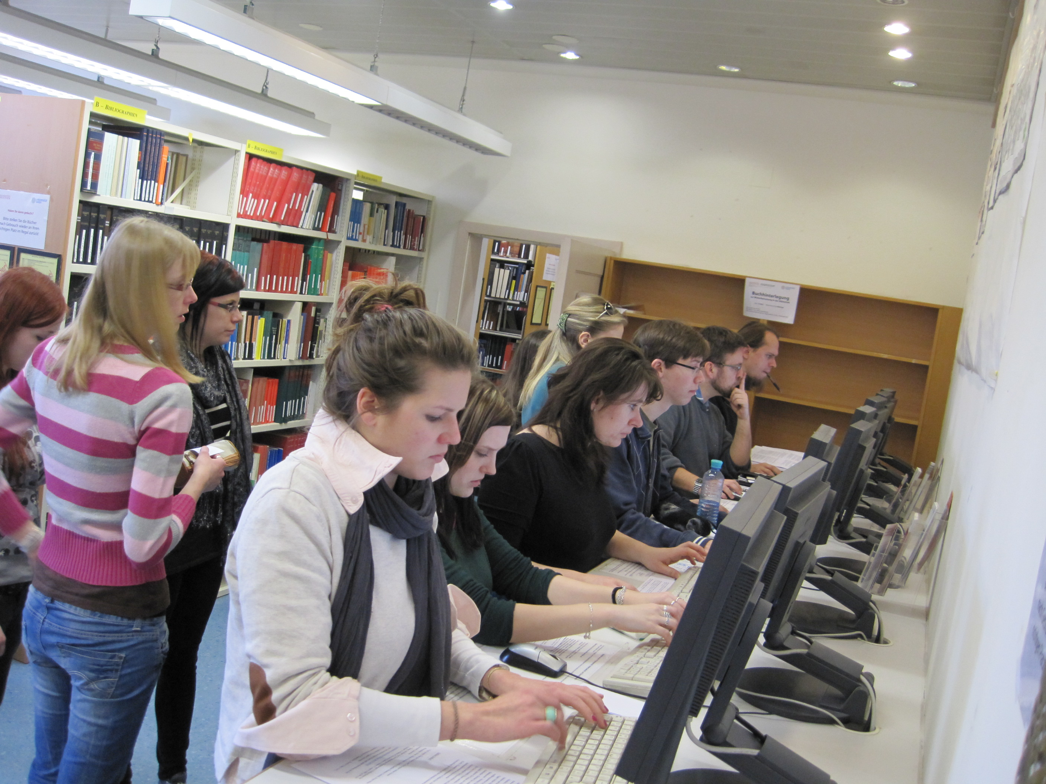
Für die Wiener Studentinnen wiederum war es ein Gewinn, unmittelbar erleben zu können, wie die Rechercheaufgaben angenommen wurden und ihre Erklärungen quasi aufgesaugt wurden. Einige Studierende haben im Anschluss an das offizielle Programm die Begegnung mit den Wienerinnen noch in einem Café fortgesetzt – erfolgreicher kann eine studentische Begegnung wohl kaum ausgehen.
Am Abend ging es für die tschechischen Teilnehmer mit dem Zug wieder zurück nach Brünn. Die Reaktionen waren sehr positiv. Ein Satz soll hier zitiert werden: „Die Benutzung der Bibliotheken in Wien ist viel einfacher, als ich gedacht hätte.“ Genau dieses Ziel sollte mit der Exkursion für die Brünner erreicht werden.
Bearbeitung der Rechercheaufgaben im FB Germanistik

In der Förderzusage wurde vorgeschlagen, die Exkursion in Zukunft auf mehrere Tage auszudehnen. Das ist sicher eine gute Idee, und durch umfangreichere Rechercheaufgaben könnte innerhalb von zwei oder drei Tagen schon eine richtige Routine im Umgang mit den Bibliotheken eingeübt werden. Trotzdem halte ich eine Ausdehnung der Exkursionsdauer nicht für vielversprechend. Die tschechischen Studierenden sind nicht bekannt für ihre Mobilität, und es war schwierig, trotz des attraktiven Programms und der finanziellen Förderung Teilnehmer für die Exkursion zu finden. Für eine längere Reise hätten sich sicher noch weniger Teilnehmer gemeldet. Auch in Anbetracht des Exkursionsziels: zu zeigen, wie einfach und schnell die Benutzung der Wiener Bibliotheken ist, scheint es angebracht, die Dauer von einem Tag beizubehalten.
Wir danken der AKTION für die großzügige Förderung und hoffen auf eine Neuauflage dieses Projekts, das bereits Früchte trägt: Nicht wenige Teilnehmer früherer Exkursionen sind inzwischen auf eigene Faust zu Recherchen in Wien gewesen, wovon die Qualifikationsarbeiten natürlich profitieren.

Brünn und Wien, am 13.03.2012 Dr. Renate Faistauer

Agnes Goldhahn, M.A.

